INOVASI
AREA IBU HAMIL PINTAR



PUSKESMAS SEMPU
BANYUWANGI
Kata Pengantar

Upaya penurunan terhadap angka kematian ibu (AKI) menjadi perhatian serius Pemkab Banyuwangi. Bahkan untuk itu, Bupati Banyuwangi Abdullah Azwar Anas mengumpulkan seluruh Kepala Puskesmas dan Koordinator Puskesmas Pembantu (Pustu) se-Banyuwangi, camat, dan sejumlah kepala desa untuk bersama-sama untuk kepentingan dimaksud. Bupati Banyuwangi mendorong semua stakeholder untuk terlibat dalam menekan angka kematian ibu saat melahirkan, menciptakan inovasi dalam penurunan AKI. Peningkatan mutu pelayanan juga harus terus dipertahankan, kegiatan jemput bola warga deteksi dini ibu hamil terutama resiko tinggi herus dipantu sejak awal. Terus dilakukanya pelayanan kepada masyarakat terutama ibu hamil.
Dengan adanya pedoman ini sebagai panduan kegiatan inovasi AREA BUMIL PINTAR di Puskesmas Sempu.

BAB I
PENDAHULUAN

- Latar Belakang
Upaya penurunan terhadap angka kematian ibu (AKI) menjadi perhatian serius Pemkab Banyuwangi. Bahkan untuk itu, Bupati Banyuwangi Abdullah Azwar Anas mengumpulkan seluruh Kepala Puskesmas dan Koordinator Puskesmas Pembantu (Pustu) se-Banyuwangi, camat, dan sejumlah kepala desa untuk bersama-sama untuk kepentingan dimaksud. Bupati Banyuwangi mendorong semua stakeholder untuk terlibat dalam menekan angka kematian ibu saat melahirkan, mEnciptakan inovasi dalam penurunan AKI. Peningkatan mutu pelayanan juga harus terus dipertahankan, kegiatan jemput bola warga deteksi dini ibu hamil terutama resiko tinggi herus dipantu sejak awal. Terus dilakukanya pelayanan kepada masyarakat terutama ibu hamil.
Ibu hamil harus rutin berkonsultasi ke Puskesmas, baik yang beresiko maupun tidak. Terkadang berkonsultasi saat muncul resiko saja. Padahal diawal kehamilan sudah harus melakukan pemeriksaan laboratorium, gigi, gizi, sehingga perkembangan anak akan baik kedepannya. Tidak terjadi pendarahan, stunting, bahkan kematian.
Melihat dari lamanya pelayanan yang terjadi bahkan sampai 3 jam, mulai dari antri loket, poli KIA, Poli Gigi, laboratorium, apotek. Maka Puskesmas Sempu hadir dengan ruang khusus tanpa antri dan memangkas waktu yang lama menjadi pendek, alur yang panjang menjadi pendek. Dan ibu hamil merasa nyaman dan segera pulang untuk beristirahat.

- Dasar Hukum
- Undang-undang Republik Indonesia Nomor 36 Tahun 2009 tentang Kesehatan
- Undang-undang Republik Indonesia Nomor 25 Tahun 2014 tentang Pelayanan Publik
- Peraturan Menteri Kesehatan Republik Indonesia nomor 97 Tahun 2014 tentang Pelayanan Kesehatan Masa Sebelum hamil, Masa Hamil, Persalinan dan Masa Sesudah Melahirkan, Penyelenggaraan Pelayanan Kontrasepsi serta Pelayanan Kesehatan Seksual
- Peraturan Menteri Kesehatan Republik Indonesia nomor 25 tahun 2014 tentang Upaya Kesehatan Anak

- Tujuan
Dengan adanya Area Bumil Pintar maka:
- Memberikan rasa aman dan nyaman kepada ibu hamil dan pendamping untuk lebih terjaga privacynya
- Tidak perlu antri panjang
- Waktu lebih singkat
- Ibu hamil bisa pulang lebih cepat untuk beristirahat

- Sasaran
Ibu hamil yang datang berkunjung ke Puskesmas Sempu

- Ruang lingkup
Ruang lingkup inovasi adalah yang termasuk ke wilayah kerja Puskesmas Sempu

BAB II
PERSIAPAN

- SDM
Dokter gigi, Bidan, Analis Laboratorium dan Petugas Loket

- KEBUTUHAN ALAT
Stestoskop, tensi, dopler, lila, pita ukur, timbangan, peralatan kedokteran gigi, alat tes gula darah, tabung sampel, alat pp test

BAB III
PELAKSANAAN
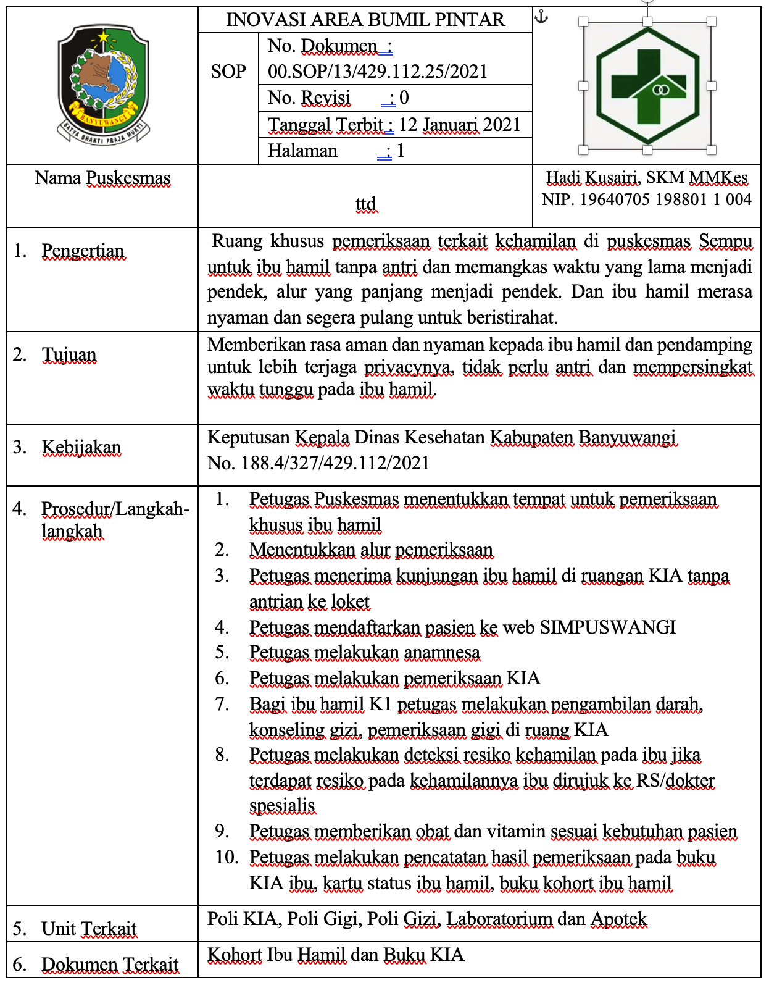

BAB IV
PENUTUP
Upaya penurunan terhadap angka kematian ibu (AKI) menjadi perhatian serius Pemkab Banyuwangi. Diharapkan seluruh ibu hamil untuk rutin berkonsultasi ke Puskesmas, baik yang beresiko maupun tidak. Terkadang berkonsultasi saat muncul resiko saja. Padahal diawal kehamilan sudah harus melakukan pemeriksaan laboratorium, gigi, gizi, sehingga perkembangan anak akan baik kedepannya. Tidak terjadi pendarahan, stunting, bahkan kematian.
Pedoman ini diharapkan dapat menjadi acuan bagi petugas di Puskesmas Sempu dalam mendukung terselenggaranya upaya penurunan angka kematian ibu (AKI) dan angka kematian bayi (AKB) melalui percepatan pemberian layanan pada ibu hamil


Banyuwangi, 12 Januari 2021

Kepala Dinas Kesehatan

Kabupaten Banyuwangi

Dr. H. WIDJI LESTARIONO, MM.Kes
Pembina Utama Muda
NIP. 19630522 198902 1 002

